**МУНИЦИПАЛЬНОЕ БЮДЖЕТНОЕ ДОШКОЛЬНОЕ ОБРАЗОВАТЕЛЬНОЕ**

**УЧРЕЖДЕНИЕ КОМБИНИРОВАННОГО ВИДА**

**ДЕТСКИЙ САД № 19 «ЗАЙЧИК»**

**141008, Московская область,**

**г. Мытищи, ул. Щербакова, д.4а тел. 8 (495) 581-01-24**

_____________________________________________________________________________

НОД «Ходит осень по дорожкам»

(для младшей группы)

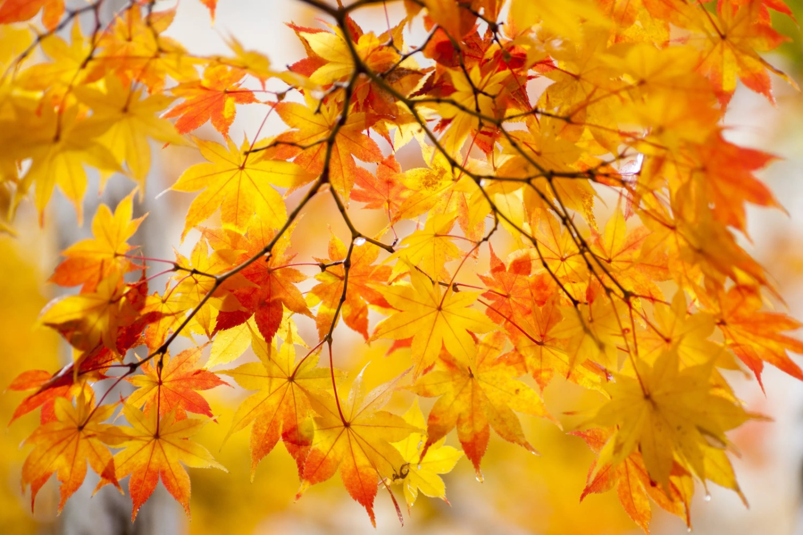

Подготовила Мясоедова Ю.А.

г.о. Мытищи 18.10.2018г.

«Ходит осень по дорожкам». Конспект НОД в образовательной области «Познавательное развитие» в младшей группе.

«Осень». Конспект НОД в образовательной области «Познавательное развитие» в младшей группе

**Цель:** продолжать учить детей замечать и назвать сезонные изменения в природе, устанавливая взаимосвязи; развивать умение детей узнавать и называть растения; воспитывать эстетические чувства, эмоциональную отзывчивость на красоту природы.

**Задачи:**

**Образовательные:**

• Закрепить знания детей о признаках осени, сезонных изменениях в природе;

• Активизировать словарный запас детей;

• Учить вести диалог со сверстниками, слушать друг-друга и высказывать свое мнение по теме.

**Развивающие**:

• Развивать навыки общения;

• Способствовать развитию чувства прекрасного.

**Воспитательные:**

• Вызвать у детей положительные эмоции, используя художественное слово

• Формировать у детей чувство прекрасного, сплоченности, единства, положительного эмоционального настроя внутри коллектива.

Материал: муляжи овощей, фруктов, две корзинки, иллюстрация «Осень», листья деревьев.

**Ход занятия.**

- Ребята, сегодня у нас очень интересное занятие. А чтобы узнать, о чем мы будем сегодня говорить, вам необходимо разгадать загадку:

Дождик с самого утра,

Птицам в дальний путь пора,

Громко ветер завывает.

Это все когда бывает (Осенью)

- Верно. Мы сегодня поговорим об осени. Скажите, какие осенние месяцы вы знаете?

А сейчас будем разгадывать осенние загадки:

Ветер тучу позовет

Туча по небу плывет

И поверх садов и рощ

Моросит холодный… (дождь)

В сером небе низко

Тучи ходят близко

Закрывают горизонт

Будет дождь, мы взяли (зонт)

Падают, кружатся,

И под ноги просто так

Как ковер ложатся

Что за желтый снегопад?

Это просто (листопад)

- Молодцы!

А теперь я расскажу вам об осени: «Наступила осень. Солнце меньше греет. Небо закрыто тучами. Идут дожди. Люди ходят под зонтами. Деревья стоят голые. Листья пожелтели и опали. Перелетные птицы улетели на юг. В саду и огородах созрел урожай».

А тетерь вы расскажите об осени

- Устали? Давайте поиграем!

**Физминутка.**

Воспитатель: Ребята, давайте сейчас с помощью волшебства превратимся в осенние листики. (Раздаю каждому ребенку листочки).

Мы – листочки,

Мы – листочки. (Дети стоят свободно, руки вверх)

Мы – осенние листочки.

Мы – на веточки сидели, (покачиваются)

Ветер дунул – полетели. (Разбегаются)

Мы летали, мы летали,

А потом летать устали. (Бегают, кружатся)

Перестал дуть ветерок

Мы присели все в кружок. (Приседают)

Ветер снова вдруг подул

И листочки быстро сдул.

Все листочки полетели

И на землю тихо сели. (Вновь разбегаются, помахивая руками)

У меня в корзинке овощи и фрукты (раздаю муляжи овощей и фруктов детям). Расскажите о них (например: это яблоко, оно круглое, зеленое, растет в саду. Яблоко – фрукт) Опрос детей.

Вот у всех у вас овощи и фрукты. Давайте поиграем в игру «Соберем урожай» В синюю корзинку – фрукты, в желтую – овощи.

Игра "Найди ошибки". Дети слушают предложения и если услышали ошибку- хлопают в ладошки.

Осенью распускаются почки на деревьях. Осенью прилетают птицы из теплых стран. Осенью люди одевают теплую одежду. Осенью жарко, светит ярко солнце. Осенью дуют холодные ветра. Осенью дождей не бывает.

А теперь я бы хотела бы показать нашу королеву Осень.

На мольберте иллюстрация.

Похожа она на ту осень, о которой мы сегодня говорили? Какие деревья вы видите на картинке? Ребята я принесла вам листики. С каких деревьев сорвал их ветер? (с рябины, клёна, дуба, берёзы).Если у дуба листья дубовые, то у клёна – какие? (у рябины, у берёзы, у тополя, у ивы, у осины).

Рефлексия: Ребята, вам понравилось занятие? О каком времени года мы сегодня говорили?

Вы сегодня очень активно работали на занятии, и королева Осень решила вам подарить подарок. Посмотрите что у вас на столе (яблоки).